………………………………………………………………………………………………………………………
ĐIỂM BÀI KIỂM TRA | Chữ ký Giám khảo 1 | Chữ ký Giám khảo 2 | SỐ THỨ TỰ
 |  |  | SỐ MẬT MÃ

I. PHẦN TRẮC NGHIỆM: (4,0 điểm, có 8 câu) Em hãy chọn một đáp án mà em cho là đúng nhất (Mỗi câu trả lời đúng được 0.5 điểm)
Câu 1. Khi hiệu điện thế giữa hai đầu dây dẫn tăng hay giảm bao nhiêu lần thì cường độ dòng điện chạy qua dây dẫn đó thay đổi như thế nào?
A. Không thay đổi. B. Giảm hay tăng bấy nhiêu lần.
C. Tăng hay giảm bấy nhiêu lần. D. Không thể xác định được.

Câu 2. Hai dây dẫn đều làm bằng nhôm có cùng chiều dài l. Dây thứ nhất có tiết diện S₁ = 0,4mm² và điện trở R₁. Dây thứ hai có điện trở R₂ = 2R₁. Tiết diện dây thứ 2 là:
A. 0,8mm² B. 0,2mm² C. 8mm² D. 0,2m²

Câu 3. Đặt vào hai đầu điện trở R₁= 10Ω một hiệu điện thế U₁= 6V thì cường độ dòng điện chạy qua điện trở là:
A. 0,6A. B. 12A. C. 9A. D. 6A.

Câu 4. Từ trường không tồn tại ở đâu?
A. Xung quanh nam châm. B. Xung quanh dòng điện.
C. Xung quanh Trái đất. D. Xung quanh điện tích đứng yên.

Câu 5. Một bóng đèn được mắc vào nguồn điện có hiệu điện thế 6V. Biết điện năng mà đèn tiêu thụ trong 60 giây là 180J. Công suất và cường độ dòng điện đi qua bóng đèn là:
A. 30W và 1A. B. 3W và 1A. C. 3W và 0,5A. D. 30W và 0,5A.

Câu 6. Một bóng đèn có ghi (12V – 6W). Điện trở của đèn là:
A. 30. B. 4. C. 10. D. 24.
Câu 7. Hai bóng đèn pin (loại đèn sợi đốt) đang cháy sáng, có điện trở R₁, R₂. Hiệu điện thế đặt vào hai đầu của bóng đèn thứ nhất là U₁ = 9V và hai đầu của bóng đèn thứ hai là U₂ = 6V, cường độ dòng điện I qua hai đèn là như nhau. Biết R₂ = 18, giá trị R₁ là:

A. 54. B. 27. C. 12 D. 3.

------------------------------------------------------------------------------------------------------------------------------------------
Câu 8. Một cuộn dây điện trở có trị số 10 Ω được quấn bằng dây hợp kim nikêlin có điện trở suất
ρ = 0,4.10⁻⁶ Ω.m, tiết diện 0,1 mm². Chiều dài dây là:
A. 2,5 m B. 0,25 m C. 2,5.10⁶ m D. 250 m

I. PHẦN TỰ LUẬN: (6,0 điểm, có 03 câu)
Câu 9. (2,0 điểm) Hãy điền từ thích hợp vào chỗ chấm (...) để các câu sau là đúng.
a) Đồ thị biểu diễn sự phụ thuộc cường độ dòng điện vào hiệu điện thế là đường thẳng đi qua ………(1)……..toạ độ
b) Điện trở suất của vật liệu càng……(2)…… thì vật liệu đó dẫn điện càng kém.
c) Nhiệt lượng tỏa ra từ một vật dẫn khi có dòng điện chạy qua ….…(3)….… với điện trở của vật dẫn, với ……(4)……… cường độ dòng điện và với thời gian dòng điện chạy qua vật dẫn đó.
d) Trên bóng đèn có ghi (220 V - 100 W) có nghĩa là: 220 V là………(5)……… định mức của bóng đèn, 100 W là ……(6)…… tiêu thụ của đèn khi mắc đèn vào hiệu điện thế 220 V.
e) Người ta dùng kim nam châm (gọi là nam châm thử) để nhận biết ……(7)……
f) Từ trường tác dụng ……(8)…… lên kim nam châm đặt trong từ trường
Bài làm:
………..
………..
………..
………..
………..
………..
………..
………..
………..
………..
………..
………..
………..
………..
………..
………..

-----------------------------------------------------------------------------------------------------------------------------------------
Câu 10. (1,0 điểm) Nối hai đầu ống dây với hai cực của một nguồn điện không đổi như hình 1.
a) Hãy xác định các cực từ của ống dây.
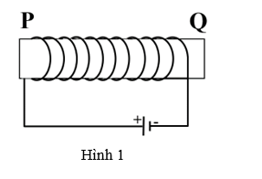
b) Đưa cực Bắc của một kim nam châm lại gần đầu Q của ống dây, hiện tượng sẽ xảy ra như thế nào?

Bài làm:
………..
………..
………..
………..
………..
………..
………..
………..
………..
………..
………..
………..
Câu 11. (3,0 điểm) Đặt hiệu điện thế không đổi U = 24V vào hai đầu đoạn mạch có điện trở R₁ và R₂ = 2R₁ mắc nối tiếp thì cường độ dòng điện qua mạch là I = 0,8A.
a) Tính điện trở tương đương của đoạn mạch; công suất tiêu thụ của toàn đoạn mạch; điện trở của R₁, R₂ và hiệu điện thế giữa hai đầu R₁.
b) Bóng đèn sợi đốt Đ(12V – 7,2W) có điện trở xem như không thay đổi được mắc nối tiếp với R₂. Hỏi đèn sáng thế nào? Vì sao?

Bài làm:
………..
………..
………..
………..
………..
………..

------------------------------------------------------------------------------------------------------------------------------------------
………..
………..
………..
………..
………..
………..
………..
………..
………..
………..
………..
………..
………..
………..
………..
………..
………..
………..
………..

PHẦN TRẢ LỜI CÂU HỎI TRẮC NGHIỆM
Số câu đúng: ………………
Chọn Bỏ chọn Chọn lại
Câu | A | B | C | D | Câu | A | B | C | D
1 |  |  |  |  | 5
2 |  |  |  |  | 6
3 |  |  |  |  | 7
4 |  |  |  |  | 8
---------Hết---------
Học sinh không được sử dụng tài liệu
Giám thị coi kiểm tra không giải thích gì thêm.
ỦY BAN NHÂN DÂN QUẬN 3 KIỂM TRA HỌC KỲ I TRƯỜNG THCS LƯƠNG THẾ VINH NĂM HỌC: 2023 – 2024
MÔN: VẬT LÍ – KHỐI 9

HƯỚNG DẪN CHẤM ĐỀ CHÍNH THỨC

Nội dung | Biểu điểm
Phần I (4 điểm)  1.C 2. B 3.A 4.D  5.C 6. D 7. B 8. A | 0,5x8
Phần II (2 điểm) Câu 9  1. gốc tọa độ 2. lớn 3. tỉ lệ thuận 4. bình phương  5. Hiệu điện thế 6. công suất 7. từ trường 8. lực từ | 0,25đx8
Phân III (4,0 điểm)  Câu 10: (Q cực Bắc (cực N), P cực Nam (cực S)  Kim nam châm bị đẩy ra xa đầu Q vì cùng cực nên đẩy nhau. | 0,5đ  0,5đ
Câu 11:  a. Điện trở tương đương:  R_{tđ} = U/I = 24/0,8 = 30Ω  Công suất tiêu thụ:  P = U.I = 24.0,8 = 19,2W  Trị số của R1 và R2:  R_{tđ} = R₁ + R₂ = R₁ + 2R₁ => R₁ = 10Ω  R₂ = 2R₁ = 2.10 = 20Ω  Hiệu điện thế ở hai đầu R₁:  U₁ =I.R₁ = 0,8.10 = 8V | 0,5đ  0,5đ  0,5đ  0,5đ
b. điện trở của đèn:  R_{đ} = U²/P = 12²/7,2 = 20Ω  Điện trở tương đương:  R_{tđ} = R₁ + R₂ + R_{đ} = 10 + 20 + 20 = 50Ω  Cường độ dòng điện:  I = I₁ = I₂ = I_{đ} = U/R_{tđ} = 24/50 = 0,48A  U_{đ} = I_{đ}.R_{đ}= 0,48.20 = 9,6V  Đèn sáng yếu bình thường vì (U_{đ} = 9,6V < U_{đm} = 12V) | 0,25đx4

ỦY BAN NHÂN DÂN QUẬN 3 KIỂM TRA HỌC KỲ TRƯỜNG THCS LƯƠNG THẾ VINH
NĂM HỌC: 2023 – 2024
MÔN VẬT LÍ– KHỐI 9

MA TRẬN ĐỀ KIỂM TRA HỌC KỲ I
MA TRẬN ĐỀ HK1 VẬT LÝ - KHỐI 9
Nội Dung | CÁC MỨC ĐỘ NHẬN THỨC |  |  |  |  |  | Tổng
 | Nhận biết |  | Thông hiểu |  | Vận dụng
 | TNKQ | TL | TNKQ | TL | Cấp độ thấp | Cấp độ cao
Chủ đề 1 | Mối liên hệ giữa CĐDĐ và HĐT
Mối liên hệ cường độ dòng điện và hiệu điện thế.
Số câu: | 1 | 2 |  |  |  |  | 3
Số điểm: | 0.5 | 0.5 |  |  |  |  | 1
Tỷ lệ: % | 5% | 5% | 0% | 0% | 0% | 0% | 10%
Chủ đề 2 | Sự phụ thuộc của điện trở vào các yếu tố |  | Vận dụng công thức  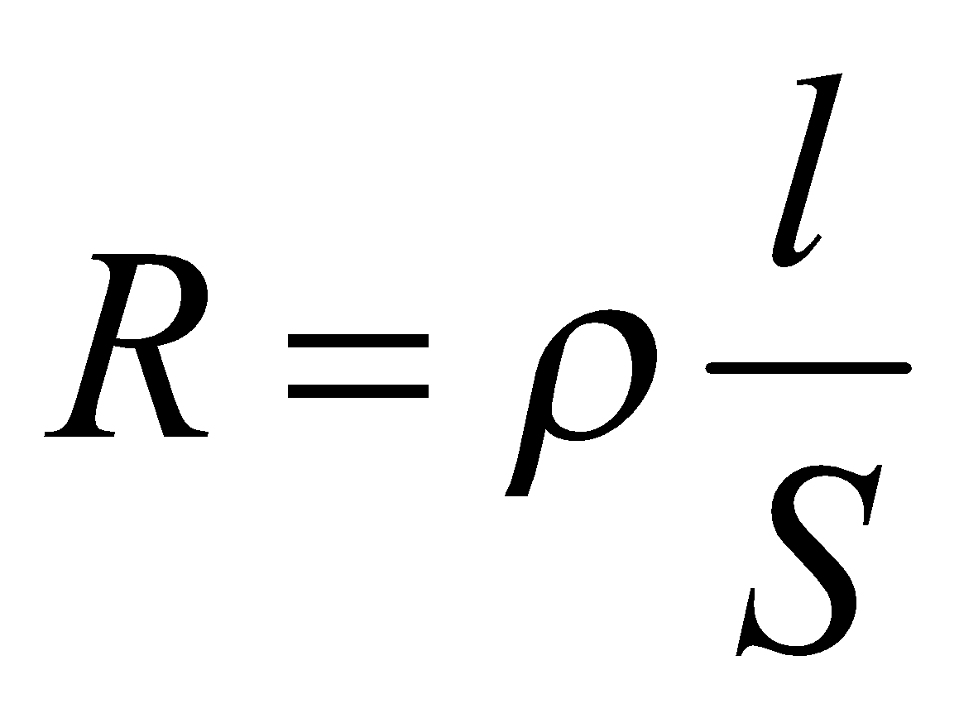
Sự phụ thuộc của điện trở vào các yếu tố.
Số câu: | 2 |  | 1 |  |  |  | 3
Số điểm: | 1 |  | 0.5 |  |  |  | 1.5
Tỷ lệ: % | 10% | 0% | 5% | 0% | 0% | 0% | 15%
Chủ đề 3 | Mối liên hệ giữa CĐDĐ và HĐT với điện trở
Đoạn mạch nối tiếp-song song
Số câu: | 2 |  |  |  |  |  | 2
Số điểm: | 1 |  |  |  |  |  | 1
Tỷ lệ: % | 10% | 0% | 0% | 0% | 0% | 0% | 10%
Chủ đề 4 | Nhận biết từ trường |  | Bài tập từ trường
Từ Trường
Số câu: | 1 | 2 |  | 1 |  |  | 4
Số điểm: | 0.5 | 0.5 |  | 1 |  |  | 2
Tỷ lệ: % | 5% | 5% | 0% | 10% | 0% | 0% | 20%
Chủ đề 5 | Định luật JunLenz |  | Tính điện năng tiêu thụ thiết của thiết bị điện
Công- Công suất- ĐL JunLenz
Số câu: | 1 |  | 1 |  |  |  | 2
Số điểm: | 0.5 |  | 0.5 |  |  |  | 1
Tỷ lệ: % | 5% | 0% | 5% | 0% | 0% | 0% | 10%
Chủ đề 6 |  |  | Điện trở tương đương trong đoạn mạch nối tiếp, song song. |  | Tính được điện trở theo yêu cầu đề bài, so sánh công suất đoạn mạch khi mắc thêm điện trở.
Bài tập vận dụng định luật Ohm
Số câu: |  |  | 1 |  | 0.5 | 0.5 | 2
Số điểm: |  |  | 0.5 |  | 2 | 1 | 3.5
Tỷ lệ: % | 0% | 0% | 5% | 0% | 20% | 10% | 35%
Số câu: | 7 | 4 | 4 | 1 | 0.5 | 0.5 | 17
Số điểm: | 3.5 | 1 | 1.5 | 1 | 2 | 1 | 10
Tỷ lệ: | 35% | 10% | 15% | 10% | 20% | 10% | 100%

BẢNG ĐẶC TẢ ĐỀ KIỂM TRA HỌC KỲ I
Môn : Vật Lý 9
Năm học 2023-2024
Thời gian làm bài : 45 phút

1/ Ma trận đề kiểm tra:
- Thời điểm kiểm tra: Kiểm tra học kỳ I (từ tuần 1 đến tuần 14).
- Thời gian làm bài: 45 phút.
- Hình thức kiểm tra: Kết hợp giữa trắc nghiệm và tự luận (tỉ lệ 40% trắc nghiệm, 60% tự luận).
- Cấu trúc:
+ Mức độ đề: 40% Nhận biết; 30% Thông hiểu; 20% Vận dụng; 10% Vận dụng cao.
+ Phần trắc nghiệm: 4,0 điểm (gồm 08 câu hỏi: Nhận biết: 2,0 điểm; Thông hiểu: 2,0 điểm), mỗi câu 0,25 điểm;
+ Phần tự luận: 6,0 điểm (Nhận biết: 2,0 điểm; Thông hiểu: 1,0 điểm; Vận dụng: 2,0 điểm; Vận dụng cao: 1,0 điểm)
+ Nội dung HKI: 100% (10,0 điểm) gồm (20% trước giữa kỳ 1 và 80% sau giữa kỳ 1).
2. Bản đặc tả:

STT | Điện học  Điện từ học  Điện từ học | Đơn vị kiến thức | Chuẩn kiến thức kỹ năng cần kiểm tra | Số câu hỏi theo mức độ nhận thức
 |  |  |  | Nhận biết | Thông hiểu | Vận dụng | Vận dụng cao
 |  | Đoạn mạch nối tiếp, đoạn mạch song song  Bài tập vận dụng định luật Ohm  Công và công suất của dòng điện | Thông hiểu :  -Thông qua công thức tính được điện trở đoạn mạch ,cường độ dòng điện hay hiệu điện thế hai đầu đoạn mạch  Vận dụng:  - Tính toán được giá trị của U₁ và U₂, hoặc I₁ và I₂ trong đoạn mạch nối tiếp hoặc đoạn mạch song song chỉ gồm 2 điện trở R₁ và R₂.  - Tính toán được giá trị của R dựa vào chiều dài, tiết diện và điện trở suất của dây.  - Tính toán được giá trị của P₁ , P₂, , P, hoặc Q₁ và Q₂ , Q trong đoạn mạch nối tiếp hoặc đoạn mạch song song chỉ gồm 2 điện trở R₁ và R₂.  Vận dụng cao  - Mắc thêm điện trở R₃, bóng đèn vào trong đoạn mạch nối tiếp hoặc song song, từ đó xác định giá trị điện trở R₃, độ sáng bóng đèn,…  - Tính toán được giá trị của R_{tđ}, I_{m}, U₁,U₂,U₃… hoặc I₁, I₂, I₃… trong đoạn mạch mắc hỗn hợp có 3 điện trở R₁, R₂ và R₃.  - Mắc thêm điện trở R₃, bóng đèn vào trong đoạn mạch nối tiếp hoặc song song, từ đó xác định giá trị điện trở R₃, độ sáng bóng đèn  - Mắc thêm điện trở R₃ vào mạch, vận dụng công thức tính công suất điện để tìm ra giá trị R₃. | 8 câu | 3 câu | 0,5 câu | 0,5 câu
 |  | Tác dụng từ của nam châm, của dòng điện | Nhận biết:  -Kể tên được các vật liệu từ, từ trường  - Biết được tác dụng từ của nam châm , của dòng điện.  Thông hiểu:  - Hiểu được khái niệm lực từ.  - Mô tả được thí nghiệm chứng tỏ dòng điện có tác dụng từ.  -Cấu tạo , công dụng của la bàn.  - Giải thích được các câu hỏi có liên quan đến nam châm vĩnh cửu  Vận dụng:  - Phân biệt được 2 thanh sắt giống hệt nhau , một thanh đã bị từ hóa, một thanh chưa bị tư hóa : không dùng thêm bất kỳ dụng cụ nào , được dùng thêm 1 dụng cụ tự chọn.  -Tìm được cực từ của một vật ( như kim may , kẹp giấy….) đã được từ hóa.  Vận dụng cao:-  -Làm được la bàn | 3 câu | 2 câu
2 | Điện từ học | Từ trường  Đường sức từ  Từ trường của ống dây dẫn có dòng điện chạy qua. | Nhận biết:  - Nêu được nơi nào tồn tại từ trường.  - Nêu được cách nhận biết từ trường.  - Nêu được khái niệm từ phổ và cách thu được từ phổ.  - Nhận biết được hình ảnh của đường sức từ bên ngoài nam châm thẳng, nam châm chữ U , các đường sức từ bên trong của nam châm chữ U.  - Nhận biết được từ phổ, đường sức từ của ống dây có dòng điện chạy qua  - Nêu được các yếu tố ảnh hưởng đến chiều của đường sức từ của ống dây điện.  - Nhận biết cách sắp xếp của các kim nam chân trên đường sức từ  - Biết được quy tắc xác định chiều của đường sức từ trong ống dây , và xác định chiều của các đường sức từ bên ngoài ống dây.  -Phát biểu được quy tắc nắm tay phải  Thông hiểu:  -Vẽ được các đường sức từ bên ngoài trong của ống dây điện, ngoài nam châm thẳng, nam châm chữ U , các đường sức từ bên trong của nam châm chữ U.  - Xác định được tên cực của ống dây điện, nam châm thẳng, kim nam châm, nam châm chữ U , khi biết chiều của các đường sức từ .  - Dựa vào sự định hướng của kim nam châm trên đường sức từ vẽ được chiều của đường sức từ.  - Tìm được chiều của đường sức từ bên trong ống dây điện, khi biết chiều của dòng điện qua các vòng dây.  - Tìm được chiều dòng điện qua ống dây khi biết chiều của đường sức từ trong ống dây điện.  Vận dụng:  - Tìm được chiều dòng điện qua ống dây khi biết sự định hướng của kim nam châm trên đường sức từ.  - Tìm ra được tương tác từ giữa ống dây điện với thanh nam châm treo đầu sợi dây , với kim nam châm đặt trên trục quay , với một ống dây điện khác.  Vận dụng cao:  - Nêu được cách kiểm tra một đinh thép, hay kim may có nhiễm từ chưa, nếu nhiễm từ xác định tên cực của nó.  - Tạo ra được nam châm điện.
 |  | Nam châm điện  Ứng dụng của nam châm | Nhận biết  - Biết cách để nhiễm từ cho một lõi sắt , thép , hay các vật làm bằng vật liệu từ.  - Biết được cách tăng lực từ của nam châm điện.  - Biết được cách khủ từ nam châm điện.  -Nêu được một số ứng dụng của nam châm vĩnh cửu , nam châm điện trong cuộc sống quanh ta.  - Biết được công dụng của Rơle.  - Biết được tín hiệu điều khiển của rơle điện từ.  Thông hiểu :  -Nêu được những sự khác biệt giữa sự nhiễm từ của sắt với thép.  -Nêu được những sự khác biệt giữa nam châm vĩnh cửu với nam châm điện.  -Vận dụng:  - Giải thích được hoạt động của một rơ le điện từ thông qua hình ảnh hoạt động của mạch đèn có dùng rơ le điện từ.  Vận dụng cao:  -Giải thích được hoạt động của nam châm nâng

